会議ファシリテーター普及協会（ＭＦＡ）が解説！
座談会成功の秘訣を惜しみなく盛り込みました!

全員が発言する座談会が未来の地域（集落）をつくる
～人・農地プランの実質化のための座談会「理論編」～
R02-31 A5判104頁 定価900円 税込み・送料別

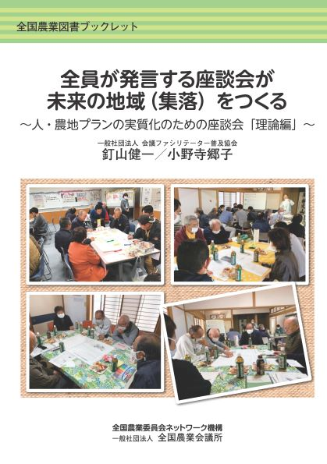
会議ファシリテーター普及協会（ＭＦＡ）の釘山健一氏と小野寺郷子氏が人・農地プランの実質化のための座談会の進め方を丁寧に解説。本書では、「参加者が楽しく積極的に発言できる座談会」のつくり方をＭＦＡが試行錯誤しながら培った「理論」に基づいてわかりやすく解説しています。「実践」に基づいて記述された「【R02-30】地域（集落）の未来設計図を描こう！」も併せてどうぞ！
≪ 目 次 ≫
１ 議長ではなくファシリテーターへ
２ 日本人は自ら発言しない～日本人の実態
に合った会議の手法へ～
３ 合意形成に関する最新の到達点はこれ
４ 合意形成の４段階（ＭＦＡメソッド）
５ 場の雰囲気をつくる12のコツ
６ ワークショップ型説明会のコツ
～五つの話し合いのレベル～
７ 未来の集落をつくる「対話＋まちづくり」
参考 案内チラシ 等
補足 コロナ禍における座談会のための感染
防止対策マニュアル

１月２１日刊行

発行 全国農業委員会ネットワーク機構 〒102-0084 東京都千代田区二番町9-8 中央労働基準協会ビル
一般社団法人 全国農業会議所 TEL.03-6910-1131 https://www.nca.or.jp/tosho/
お申し込みは ●●●農業会議へ（TEL: FAX: ）
申  込  書 | 住所：〒
申  込  書 | 名称：
申  込  書 | 電話番号： （ ） |  | 担当者：
申  込  書 | コード：R02-31 | 図書名：全員が発言する座談会が未来の地域（集落）をつくる  ～人・農地プラン実質化のための座談会「理論編」～ |  | 部数： 部
申  込  書 | コード： - | 図書名： |  | 部数： 部
申  込  書 | コード： - | 図書名： |  | 部数： 部
通信欄：

